|  |  |
| --- | --- |
| **DESARROLLO CURRICULAR EXPERTO TEMÁTICO**  **ÉTICA, SEGUNDO, GUÍA1** | |
| INFORMACIÓN DE LA LECCIÓN 2 | |
| **Grado** | **Segundo** |
| **Número de guía** | **1** |
| **Lección** | **2** |
| **Nombre de la lección** | **Los seres humanos: sus diferencias y características** |
| **Duración en semanas** | 4 semanas |
| INTRODUCCIÓN | |
|  | Los seres humanos estamos diferenciados y caracterizados por diferentes causas como la raza, la cultura, el país al que pertenezcamos, el idioma que hablemos; estos son rasgos comunes que nos identifican. Tantos los hombres como las mujeres nos diferenciamos por nuestro cuerpo, nuestros órganos, sus funciones; las formas de vestir, de hablar y de comportarnos en la sociedad. Abordar dichas características también permite una comprensión de ciertos valores inscritos en la sociedad como el respeto y la solidaridad. La presente lección se estructura así:   * Diferencias y semejanzas entre los seres humanos. * El valor del respeto por el cuerpo. * La solidaridad.   Al finalizar esta lección, el estudiante estará en capacidad de comprender la riqueza que caracteriza a los seres humanos valorando el cuerpo propio y el de los demás. |
| MARCOS REFERENCIALES | |
|  | **Estándar de competencia:**  Comprender por qué razón los seres humanos tenemos características diferenciadoras que a su vez nos enriquecen como seres humanos en la misma especie.  **Elemento de competencia:**   * Reconoce en el cuerpo propio y en el de los demás ciertas características que él está llamado a aceptar, respetar y amar.   **Saber previo:**  Vas a elaborar un dibujo de tu familia y a cada uno de ellos les vas a poner sus nombres y sus características. |
| DESARROLLO TEMÁTICO | |
| TEMA 1:DIFERENCIAS ENTRE LOS SERES HUMANOS | El ser humano es el resultado de una serie de procesos de adaptación al medio ambiente, el ser humano como lo conoces hoy, no era así, ha sufrido una serie de cambios importantes pasando por varias etapas en su evolución.  evolución |

**Recuerda**: el ser humano es un animal que razona, es decir, que piensa y hace cosas, toma decisiones y es capaz de transformar el medio en el que vive: construye casas, edificios, puentes, aviones, se comunica, hace posible el desarrollo de la ciencia y la tecnología.

Y, esto es posible porque nuestro cerebro ha logrado una gran complejidad en la escala evolutiva. Somos seres muy desarrollados en inteligencia lo cual también nos permite la creatividad, el lenguaje desarrollado, la escritura, la creación de símbolos y la fiesta.

Pero además de todo esto, en la naturaleza humana existen dos géneros llamados el masculino y el femenino, es decir el hombre y la mujer y a cada uno de ellos se le asignan ciertas características tanto físicas como psicológicas y afectivas. En términos generales veamos:

|  |  |  |
| --- | --- | --- |
| El hombre(características físicas) | | La mujer(características físicas) |
|  | |  |
| * Tiende a tener más fuerza. * Más pelo en el cuerpo. * La voz más gruesa. * Las manos y pies más grandes. * Los hombres tienen barba, bigote. * Los hombros más anchos y los huesos y músculos más gruesos y largos. * Posee un sistema reproductor distinto al de la mujer. * Su ser es ser padre. | | * Tiene menos pelo en el cuerpo. * La voz es más delgada. * Las manos y pies más finos y delicados. * Las caderas más anchas. * Tienen senos para alimentar a los bebés. * El sistema reproductor es diferente al del hombre. * Su fundamento es ser madre. |
| El hombre(características psicológicas) | | La mujer(características psicológicas) |
|  | |  |
| * Es más dado a la reflexión y a hacer análisis lógicos, a dedicarse a trabajos que tengan que ver con la fuerza física. | | * Es más dada al sentimiento. * Es más práctica y maternal, más delicada. * Sus actividades, a diferencia del hombre, tienen que ver más con la maternidad, el cuidado del hogar, el amor hacia la familia, a que todo esté en su sitio, al aseo y organización del hogar. |
| Semejanzas entre el hombre y la mujer | | |
|  | * Comparten la misma especie. * Tienen en general los mismos sistemas biológicos (cabeza, ojos, boca, brazos, piernas, dedos etc.) * Razonan, tienen inteligencia, sentimientos (lloran, se ríen, se asombran, se asustan). * Son seres sociables por naturaleza. * Crean, destruyen, se adaptan al medio ambiente, son parte de la sociedad y evolucionan. | |

|  |  |
| --- | --- |
| TEMA 2:EL VALOR DEL RESPETO POR EL CUERPO | El respeto por el cuerpo inicia cuando eres capaz de ver lo que te diferencia de un niño o de una niña, recuerda que todos tenemos características que nos unen y que nos diferencian. Respetar el cuerpo significa aprender a amar la persona que eres, tus cualidades, tus sentimientos, tus aptitudes y a amar también los sentimientos de los demás. |

Respetar el cuerpo significa también mirarte como eres, como un niño o una niña y actuar conforme a tu personalidad; personalidad se refiere a todo aquello que es propio de ti; por ejemplo, tus características físicas (alto, bajo, rubio, blanco, ojos azules, o color miel, boca grande, nariz pequeña, etc.) y tus rasgos psicológicos y aptitudes (te gusta pintar, jugar al fútbol o jugar a las muñecas en el caso de las niñas, etc.) estas características son tuyas y de nadie más y definen lo que eres.

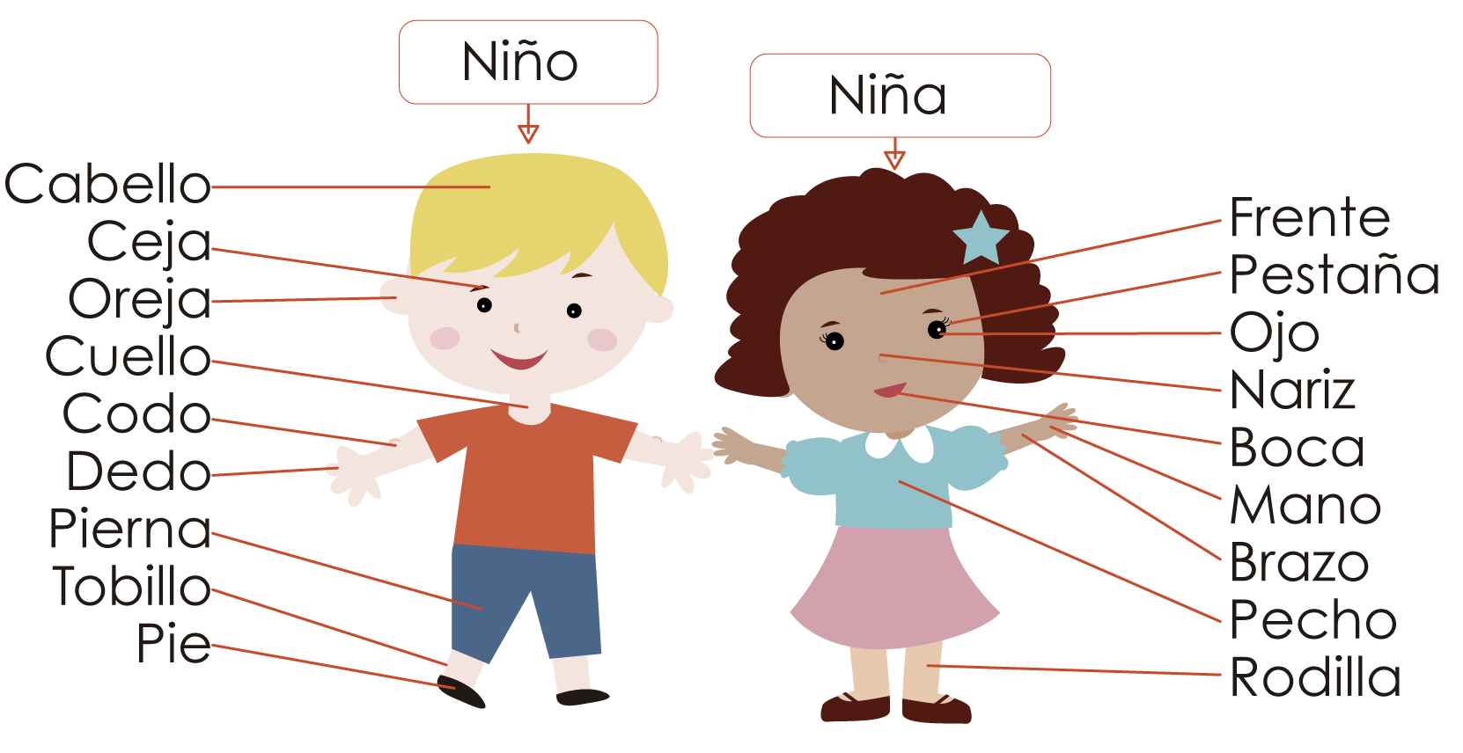

Por eso la familia y la escuela son los sitios donde aprendemos el respeto por el cuerpo, aprender los límites, hasta dónde puedo llegar con respecto a mi compañero de clase, qué palabras no debo decir, cómo hago para no agredir a los demás, no maltratarlos y no pegarles o agredirlos; son todas formas de respetar el cuerpo, las personas y los seres que somos.

|  |  |  |
| --- | --- | --- |
| La solidaridad | | |
| http://1.bp.blogspot.com/-PABRV5gvhoU/Uk2-n4aDNdI/AAAAAAAAB4o/xZNl_PrnoZk/s1600/dibujos-de-solidaridad-1.jpg | La solidaridad es un valor. Eso significa que es algo que vale en cuanto te hace mejor ser humano. Solidarizarse significa ante todo ayudar a otros y promover un bien común.  La solidaridad tiene que ver con la compasión, con el servicio, pero ante todo con el amor hacia los demás; si eres solidario estás expresando la riqueza más grande que tiene tu ser, tu cuerpo: el amor. | |
| Tú puedes ser solidario si… | |
| Ayudas a tus compañeritos en el colegio.Promueves y colaboras con brigadas de aseo en el colegio, pues estás siendo solidario con el medio ambiente porque lo ayudas a cuidar.Ante una calamidad o una situación difícil de uno de tus compañeros, compartes, das algo de ti mismo para que el otro sea feliz. | |
| ¿Qué no es solidaridad? | |
| Egoísmo – Individualismo - Falta de amor | |
| ¿Por qué ser solidarios? | |
| Porque los seres humanos vivimos en sociedad y debemos procurar el bien y el desarrollo de todos, porque todos los seres humanos somos una misma familia, no importa la raza, el color, la nacionalidad, el idioma, la cultura. | |

|  |  |
| --- | --- |
|  | |
| Actividad de Conceptualización | |
|  | * Completa las siguientes frases según el tema aprendido:   El ser humano es _________________ que razona, es decir, que piensa y hace cosas, toma _________________ y es capaz de _________________ el medio en el que vive.  Existen dos géneros llamados el _________________ y el _________________, es decir, el hombre y la mujer y a cada uno de ellos se le asignan ciertas _________________ físicas y psicológicas.   * Escribe 2 características de las que se habla en el tema de diferencias y semejanzas entre los seres humanos. ¿   Cuáles son?   * … * … * En el tema del valor del respeto por el cuerpo, se describen dos maneras de respetar el cuerpo. Identifica cuáles son y escríbelas en los siguientes recuadros:   …  …   * Completa el siguiente recuadro:   Solidarisarse significa ante todo _________________ y promover un bien común. La _________________ tiene que ver con la compasión, con el servicio, pero ante todo con el _________________.   * De acuerdo al desarrollo del tema explica con tus palabras qué es la solidaridad. * Según lo que explica el texto de lo que es la personalidad, describe en el recuadro cómo es la tuya: * … * … * … * … * … * …  Actividad de interacción  * Escribe en el siguiente cuadro las semejanzas de tu cuerpo con el de los demás:   …   * Con la ayuda del docente, escribe aquellas cosas físicas que te diferencian de los demás:   … |
| Actividad para Dinamizar competencias | |
|  | * Busca en la sopa de letras algunas características del hombre y de la mujer. Subraya de color azul las de los hombres, de amarillo la de las mujeres y de verde las semejantes  |  |  |  |  |  |  |  |  |  |  |  |  |  |  |  | | --- | --- | --- | --- | --- | --- | --- | --- | --- | --- | --- | --- | --- | --- | --- | | o | s | e | a | s | u | s | t | a | n | m | a | c | o | b | | r | a | z | b | f | u | e | r | z | a | w | d | f | j | z | | g | q | e | t | e | a | d | a | g | l | e | d | z | o | v | | a | s | e | n | t | i | m | e | n | t | a | l | k | s | d | | n | v | o | z | g | r | u | e | s | a | h | j | l | ñ | e | | i | m | b | n | x | c | s | s | w | a | d | g | l | j | l | | z | q | j | b | i | g | o | t | e | k | a | n | o | h | i | | a | z | v | k | j | t | n | r | e | w | q | r | r | ñ | c | | c | w | r | c | a | b | e | z | a | t | p | t | a | p | a | | i | r | p | o | y | h | s | d | e | d | o | s | n | u | d | | o | a | n | a | l | i | s | i | s | g | v | x | z | y | a | | n | t | s | a | h | c | n | a | s | a | r | e | d | a | c |  * En el lado derecho de cada imagen, escribe a qué valor corresponde y a la vez escribe lo que significa cada dibujo:  |  |  | | --- | --- | |  | | |  | … | |  | | |  | … | |  | | |  | … | |  | | |  | … |  * De acuerdo a tu experiencia, escribe qué se debe hacer para corregir estas situaciones: * **Hablar todos al tiempo**:   …   * **Maltratar a los compañeros y amigos:**   …   * **Ser egoísta con las cosas que tengo:**   …   * **No amar a nadie ni ayudarlos en sus cosas:**   …   * Marca **SÍ** o **NO** de acuerdo al enunciado en casa casilla:  |  |  |  | | --- | --- | --- | | Enunciado | Sí | No | | La familia es la organización básica de lo social. | SÍ | NO | | La mujer tiende a tener más fuerza, más pelo en el cuerpo, la voz más gruesa, las manos y pies más grandes. | SÍ | NO | | El respeto por el cuerpo inicia cuando eres capaz de ver lo que te diferencia. | SÍ | NO | | Solidarizarse significa ante todo ayudar a otros y promover un bien común. | SÍ | NO | |
| Actividad de Socialización | |
|  | * Con ayuda de tu familia, vas a escribir cómo es la personalidad de cada uno de ellos y sus características físicas.   …   * Luego vas a conversar con ellos sobre cómo viven el respeto y la solidaridad en casa. Y a continuación escribes tres cosas que resaltes de esa experiencia:   …  …  … Actividad de interacción  * Elabora un dibujo sobre ti mismo/a y en éste ubica: * Aspectos comunes que tienes con los demás seres:   …   * Aspectos que te diferencian de los demás:   … |

## Amiguito: ¡Felicitaciones por el desarrollo de tus actividades!



|  |  |
| --- | --- |
|  | |
| RECURSOS WEB | |
|  | * <http://www.es.catholic.net/familiayvida/898/3151/articulo.php?id=41847>   Búsqueda realizada el 04 de junio de 2014.   * <http://es.catholic.net/celebraciones/119/64/articulo.php?id=10676>   Búsqueda realizada el 04 de junio de 2014.   * <http://fundacionnins.blogspot.com/2010/02/hablamos-de-infancia-solidaria.html>   Búsqueda realizada el 04 de junio de 2014.   * <http://llds.wikispaces.com/ORIGEN+Y+EVOLUCION+DEL+SER+HUMANO>   Búsqueda realizada el 04 de junio de 2014.   * <http://www.portalplanetasedna.com.ar/evolucion.htm> Búsqueda realizada el 04 de junio de 2014. * <http://www.youtube.com/watch?v=IDRwsP6hhVY>   Búsqueda realizada el 04 de junio de 2014.   * <http://cuidoyrespetomicuerpo-daniela.blogspot.com/> Búsqueda realizada el 04 de junio de 2014. * <http://www.youtube.com/watch?v=dfmb9gN5E4U>   Búsqueda realizada el 04 de junio de 2014. |